**Муниципальное бюджетное общеобразовательное учреждение**

**средняя общеобразовательная школа №2 г. Вяземского**

**Вяземского муниципального района Хабаровского края**

**ТЕМА УРОКА:**

**« Встреча весны. Прилет птиц. Выполнение поделок в технике оригами».**

**Автор: Котова Татьяна Гавриловна,**

**учитель технологии и педагог**

**дополнительного образования.**

**Г.Вяземский**

**2013г.**

**ТЕМА УРОКА:**

**« Встреча весны. Прилет птиц. Выполнение поделок в технике оригами».**

**Автор: Котова Татьяна Гавриловна, учитель технологии и педагог дополнительного образования муниципального бюджетного общеобразовательного учреждения средняя общеобразовательная школа №2 г. Вяземского Вяземского муниципального района Хабаровского края**

**Цель:** Ученик научится организовывать свою деятельность по выполнению проекта.

**Предметная цель:** Формирование и развитие умений и навыков выполнения работ по технике Оригами, способствовать формированию навыков по организации своей деятельности по выполнении совместных и индивидуальных проектов.

**Метапредметная цель:** Способствовать формированию и развитию эстетических и экологических качеств личности, бережного отношения и любви к природе.

**Формирование универсальных учебных действий в процессе деятельности учащихся:**

**Личностных УУД:** Способствовать овладению основными способами выполнения техники оригами, развитию интереса к творческой работе, способствовать формированию самостоятельности, позитивной самооценки, воспитанию целеустремленности, настойчивости.

**Коммуникативных УУД:** Способствовать умению координировать свои действия в команде при выполнении проектов, формированию умений вести диалог, выступать перед аудиторией, высказывать свое мнение.

**Регулятивных УУД:** Способствовать формированию умений самостоятельно и совместно планировать деятельность при выполнении проектов, принимать решения, рационально использовать время, выполнять оценку своей деятельности и деятельности команды в целом.

**Познавательные УУД:** Способствовать формированию умений использовать имеющую информацию для достижения поставленной цели, правильно спланировать свою работу и работу команды, выбрать для этого наиболее эффективные средства.

**Планируемые результаты:**

**Личностные:** Умение организовывать свою деятельность, самостоятельно принимать решения, уметь работать в группе, четко излагать свои мысли, выполнять самооценку своей деятельности.

**Предметные**: Выполнение совместного проекта «Дерево – символ жизни», через работу в группах,формирование и развитие умений и навыков в технике Оригами при изготовлении поделок: птиц – журавликов, колокольчиков, цветов - подснежников, используя бумагу по цветовой радуге.

**Метапредметные:** Воспитание у детей бережного отношения к природе через творческую работу.

**Методы урока:** метод проектов.

**Применение современных технологий:** технологии проектов и арт –терапии.

**Ресурсы:**

Образцы, технологические карты пошагового выполнения работы: журавлика, колокольчиков, подснежников.

компьютерная презентация «Встреча весны. Прилет птиц».

1.Раздаточный материал:

- цветная бумага (предлагаются цвета: красный, оранжевый, желтый, зеленый, голубой, синий, фиолетовый)

- клей

- ножницы

- технологические карты

- «Тучки» для рефлексии

2. Материально – техническое обеспечение:

Компьютер, экран, проектор, презентация «Встреча весны»

**Продолжительность:**45 мин

**Методические рекомендации:**Учит организовывать свою деятельность по методу проектов, расширяет кругозор техник изготовления поделок, сувениров, воспитывает отношение к природе.

**Класс:**3

**Ход урока.**

**І. Организационный момент**

Здравствуйте, ребята. Наверное, у всех сегодня весеннее настроение.

Весна несет с собой тепло, улыбку и радость.

**II. Актуализация опорных знаний.**

Я раздам вам стихотворения и загадки, вы их зачитайте, пожалуйста, все послушайте и скажите, чему будет посвящен наш урок.

1. Если снег повсюду тает

День становится длинней.

Если все зазеленело

И в полях звенит ручей,

Если солнце ярче светит,

Если птицам не до сна,

Если стал теплее ветер,

Значит к нам пришла … (весна)

1. Полюбуйся, весна наступает.

Журавли караваном летят

В ярком золоте день утопает

И ручьи по оврагам шумят.

1. Что за весенняя черная птица,

Трактору чуть ли на нос садится?

Кто за плугом носится вскачь…(грач)

1. Я выступаю перед вами

Как молодой весны гонец,

Я рад увидеться с друзьями!

Ну, а зовут меня… (скворец)

1. Прилетает к нам с теплом,

Пусть проделав длинный путь

Лепит домик под окном из песка и глины… ( ласточка)

**Учитель**: Молодцы! Всех гонцов весны узнали. А теперь скажите, вы догадались чему посвящен наш урок?

**Дети:**  Урок посвящен весне, прилету птиц.

**Учитель:** Правильно. Тема нашего урока: «Встреча весны. Прилет птиц. Выполнение поделок в технике оригами».

**III. Объяснение нового материала.**

**Учитель:** По народному календарю весна богата праздниками в честь птиц: 9 марта – «Птичье потенье, гнезд обретенье», 17 марта – «Герасим-грачевник», 22 марта справляли именины жаворонка, а 1 апреля – Международный день птиц. 1 апреля 1906 года была подписана Международная конвенция по охране птиц.   
День птиц - это не только годовщина Конвенции, но и время прилета пернатых с зимовок. В России праздник отмечали с 1994 года, но и раньше возвращение перелетных птиц праздновалось потому, что этих птиц считали вестниками наступающей весны.

**Учитель:** Ребята, а вы знаете какие птицы прилетают первыми?

**Ученики**: Грачи, скворцы, журавли, ласточки, утки, аист, жаворонок, соловей, цапля**, кукушка, лебедь.**

**Учитель:** Мы сегодня с вами к празднику сделаем поделки птиц в технике оригами, а так как весна запаздывает, мы еще сделаем колокольчики, которые повесим на дерево, которые будут зазывать птиц, тепло, весеннюю капель. Но нельзя забывать о первоцветах. Вот послушайте:

***Подснежник***

*П.Соловьева*

Сперва понемножку

Зеленую выставил ножку,   
Потом потянулся из всех своих маленьких сил.

И тихо спросил:   
«Я вижу, погода тепла и ясна;

Скажите, ведь правда, что это весна?»

**Учитель:** О каком цветке говорится в этом стихотворении?

**Ученики:** О подснежнике.

**Учитель:**

**В саду, где** березки столпились гурьбой,   
 Подснежника  глянул глазок голубой.

**Учитель:** Ранней весной распускаются первые ее вестники – подснежники. Давайте не будем рвать эти чудесные цветы, а смастерим их сами.

**Учитель:** Для поделки птицы – выберем журавлика. Как вы думаете почему?

**Ученики:** Журавлик является символом мира, удачи, счастья и здоровья. По легенде, если сделать тысячу журавликов, то задуманное обязательно сбудется.

Есть **легенда о японской девочке Садако Сасаки,** которая пострадала от атомного взрыва в Хиросиме, она верила, что сложив тысячу бумажных журавликов, она поправится, а на ее родную землю вернется мир.

Мы с вами будем делать журавлики, колокольчики и подснежники, используя

бумагу семи цветов радуги. Эти цвета положительно влияют на настроение и здоровье.

Перед тем, как приступить к работе, давайте повторим технику безопасности.

**ІV. Повторение техники безопасности.**

**Техника безопасности при работе с ножницами**

1.    Храните ножницы в указанном месте в определённом положении.

2.    При работе внимательно следите за направлением резания.

3.    Не работайте с тупыми ножницами и с ослабленным шарнирным креплением.

4.    Не держите ножницы лезвием вверх.

5.    Не оставляйте ножницы с открытыми лезвиями.

6.    Не режьте ножницами на ходу.

7.    Не подходите к товарищу во время работы.

8.    Передавайте закрытые ножницы кольцами вперёд.

9.    Во время работы удерживайте материал левой рукой так, чтобы пальцы были в стороне от лезвия.

10. Используйте ножницы только по назначению.

**V. Творческая работа над проектом.**

Мы сегодня с вами работаем над проектом « Дерево – символ жизни»,

поэтому вы работаете в группах, каждая группа выполняет свое задание.

Первая группа: птицы - журавлики; вторая группа: колокольчики; третья группа: подснежники.

Перед вами лежат образцы поделок, технологические карты пошагового выполнения работы, познакомьтесь с ними и приступайте к работе.

В каждой группе давайте выберем руководителя группы, который будет помогать всем в выполнении задания.

На выполнение задания – 25 минут.

По окончании работы вы должны защитить работу своей группы: Что получилось или не получилось в результате. Время на защиту -3 минуты.

Желаю вам творческих успехов!

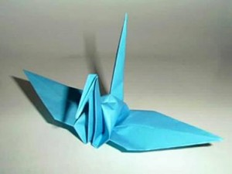

## Классический журавлик оригами

1. Взять квадратный лист бумаги и перегнуть его пополам по средним линиям. Перевернуть его.  
   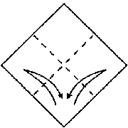
2. Перегнуть по двум диагоналям и снова перевернуть квадрат.  
   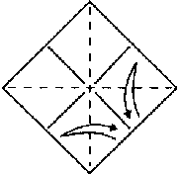
3. Надавив на центр листа, соберать все четыре уголка вместе, сгибая бумагу по намеченным линиям.  
   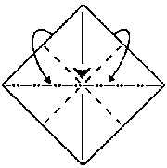
4. Получившаяся фигура - это базовая форма **квадрат**. При работе с этой формой важно следить, где находится ее "глухой" (нераскрывающийся) угол.   
   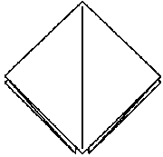
5. Положить базовую форму квадрат "глухим" углом кверху. Спереди отогнуть две нижние стороны к центральной линии.   
   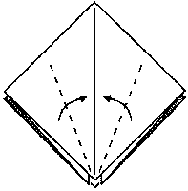
6. Верхний треугольник перегнуть вниз.   
   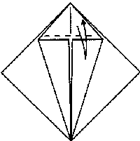
7. Согнутые стороны отогнуть.   
   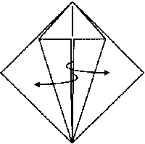
8. Один слой бумаги тянуть вверх, сгибая его по указанным линиям. Важно следить, чтобы две "долины" стали "горами".   
   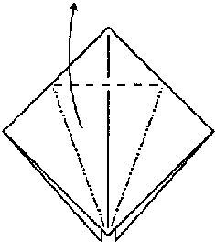
9. На этом этапе будущая модель журавлика выглядит так.   
   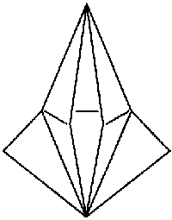
10. Предыдущие 4 действия повторить и для задней стороны квадрата.   
    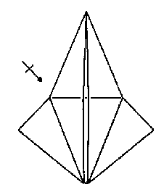
11. Получена базовая форма **птица**. Внизу у птицы должны быть две "ножки", а сверху - два "крылышка". Между "крылышками" посередине находится треугольный "горбик".   
    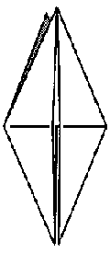
12. Базовую форму птица сложить "ножками" вниз. Спереди и сзади согнуть нижние боковые стороны к центральной вертикали.  
    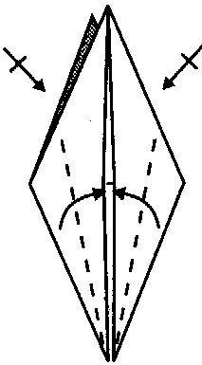
13. Обе "ножки" согнуть наверх и немного в стороны.  
    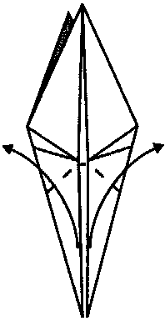
14. Проверить положение "ножек" и опустить вниз.  
    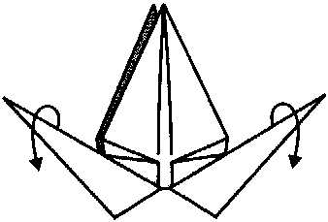
15. Обе "ножки" вогнуть внутрь по намеченным линиям.  
    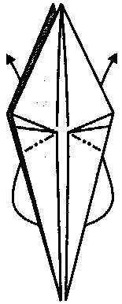
16. Получились шея и хвост журавлика. На шее вогнуть внутрь головку.  
    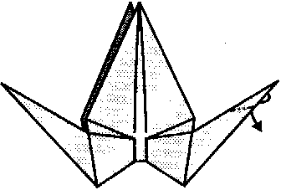
17. Опустить крылья вниз до упора и немного расплющить "горбик" спины между ними, потянув немного крылышки в сторону.  
    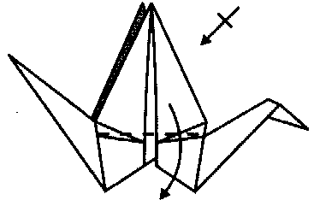
18. Журавлик готов!  
    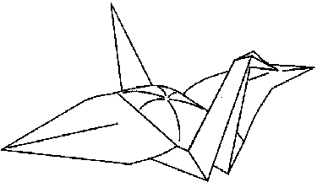

Кто знает, быть может именно Ваш журавлик поможет исполнению чьего-то заветного желания!

Оригами колокольчик

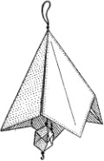Перед вами схема колокольчик оригами. Оригами колокольчик делается по следующим пунктам:

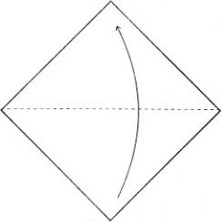1. Согните листок по диагонали.

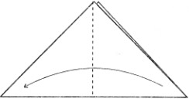2. Сложите по вертикальной оси.

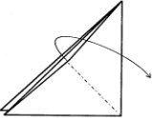3. Расправьте верхний треугольник в квадрат.

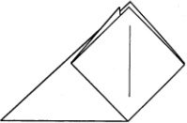4. Переверните.

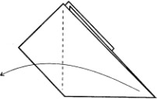5. Переложите треугольник налево.

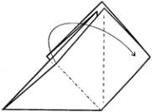6. Расправьте угол в квадрат.

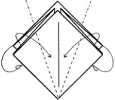7. Сложите боковые углы обеих сторон к середине.

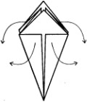8. Отогните их обратно.

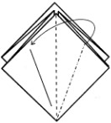9. Наложите перегиб с одной стороны на перегиб с другой стороны.

10. Выполните эту операцию с другими секторами.

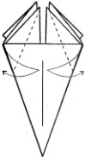11. Сделайте перегибы по пунктирам.

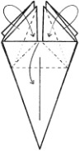12. Боковые уголки загните внутрь и вытяните образовавшийся уголок вверх. Повторите последние две операции с другими секторами.

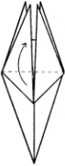13. Согните образовавшиеся треугольники вверх (для всех секторов).

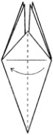14. Переложите все сектора будущего колокольчика из бумаги.

Оригами колокольчик15. Разверните листок.

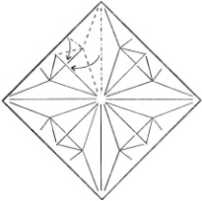16. Согните угол по уже готовым линиям перегиба.

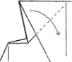17. Получившийся угол согните внутрь к центру листка (на рисунке показан фрагмент). Повторите со всеми углами колокольчика из бумаги.

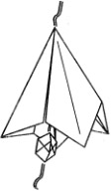18. **Оригами колокольчик** готов. К оригами колокольчику можно прикрепить на ниточке язычок, сделанный, например, из фигурки водяная [бомбочка из бумаги](http://iz-bumagi.com/raznoe/vodyanaya-bombochka-iz-bumagi).

**Подснежники.**

Ранней весной распускаются первые ее вестники – подснежники. Давайте не будем рвать эти чудесные цветы, а смастерим их сами.

Каждый цветок состоит из трех одинаковых модулей . также для изготовления цветка понадобится тонкая гибкая проволока и зеленая гофрированная бумага.

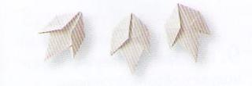

1. Возьмите три готовых модуля «Трилистник».

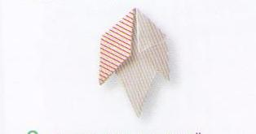

1. Смажьте клеем левый маленький лепесток одного модуля.



1. Вставьте его в карман под правым лепестком второго модуля.

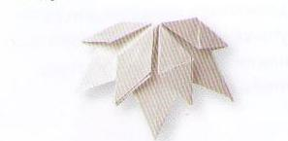

1. Тосно так же подклейте третий модуль

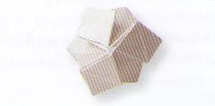

1. Замкните модули в кольцо, вклеив крайний лепесток в карман с другой стороны. Между модулями должно остаться небольшое отверстие.

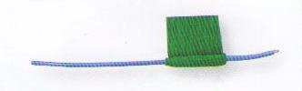

1. Возьмите проволочку длиной 20-23 см и полоску гофрированной бумаги шириной 1 см. отступив 1см от края проволочки , намотайте небольшой валик из бумаги.

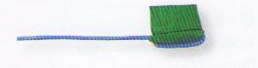

1. Загните свободный конец проволочки.

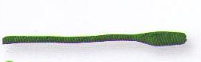

1. Поверх загнутого конца вновь намотайте бумагу. Продолжайте наматывать бумагу, пока вся проволочка не будет покрыта.



1. Вставьте проволочку тонким концом в цветок и пропустите через него, закрепив цветок на утолщении. Приклейте небольшой листочек и изогните стебель.

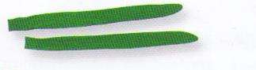

1. Вырежьте остальные листья и приклейте к ножке цветка.

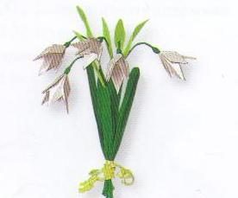

1. Сделайте еще несколько цветков и соберите букетик.

Всего Вам доброго! Успехов!

**V. Анализ работ детей**

*Выставка работ, защита проекта.*

Молодцы, все хорошо справились с работой.

Ребята, вы можете свои поделки: птицы, колокольчики , цветы расположить по цветовой радуге на нашем дереве «Символ жизни». Посмотрев на нашу с вами работу, мы можем сказать: «К нам пришла весна».

И напоследок я хочу вам сказать:

Деньки стоят погожие,

На праздники похожие,

А в небе - солнце теплое,

Веселое и доброе.

Все реки разливаются,

Все почки раскрываются,

Ушла зима со стужами,

Сугробы стали лужами.

Покинув страны южные,

Вернулись птицы дружные.

На каждой ветке скворушки

Сидят и чистят перышки.

Пришла пора весенняя,

Пришла пора цветения.

И, значит настроение

У всех людей весеннее!

Михаил Пляцковский

**VI.Рефлексия**.

**Учитель:** Ребята, подумайте и скажите, пожалуйста, где можно использовать поделки, которые вы сегодня научились делать?

**Ученики:** Так как, журавлик является символом удачи, счастья, здоровья, то

можно сделать тысячу журавликов и ваше желание сбудется, цветы можно сделать в подарок к 8 марта, к дню рождения, а колокольчики – для украшения новогодней елки.

МОЁ ОТНОШЕНИЕ К  УРОКУ.

КРАСНЫЙ -  понравилось  на  уроке.

ОРАНЖЕВЫЙ – мне понравилось делать мою поделку.

ЖЁЛТЫЙ – узнал новое на уроке.

ЗЕЛЁНЫЙ – я был активен на  уроке.

ГОЛУБОЙ – у меня было хорошее настроение на уроке.

СИНИЙ – я бы хотел, чтобы такие  уроки  были ещё.

ФИОЛЕТОВЫЙ – мне было сложно выполнять работу, но я бы хотел

научиться делать еще другие поделки по Оригами.

**Ученики:** Выбирают тучки, приклеивают на свою карточку, поднимают их

и показывают учителю. Подводятся итоги урока.

Урок окончен.

Уборка рабочих мест.